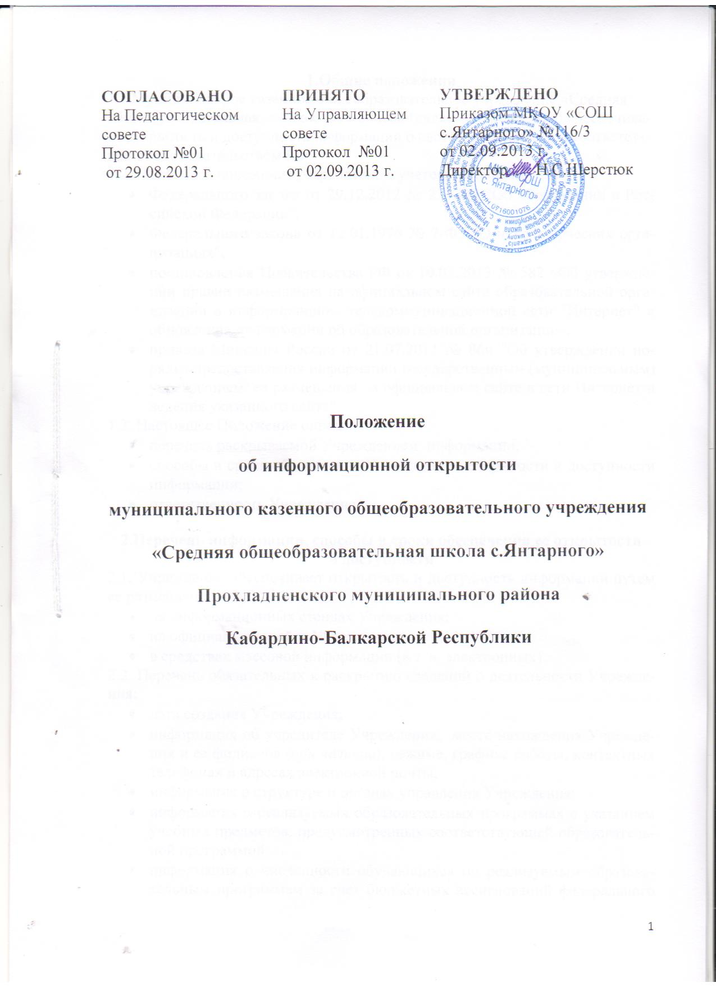

1.Общие положения
1.1.Муниципальное казенное общеобразовательное учреждение «Средняя общеобразовательная школа с.Янтарного» (далее – Учреждение) обеспечивает открытость и доступность информации о своей деятельности в соответствии с законодательством РФ.
1.2. Настоящее положение разработано с учетом требований
- Федерального закона от 29.12.2012 № 273-ФЗ "Об образовании в Российской Федерации";
- Федерального закона от 12.01.1996 № 7-ФЗ "О некоммерческих организациях";
- постановления Правительства РФ от 10.07.2013 № 582 «Об утверждении правил размещения на официальном сайте образовательной организации в информационно-телекоммуникационной сети "Интернет" и обновления информации об образовательной организации»;
- приказа Минфина России от 21.07.2011 № 86н "Об утверждении порядка предоставления информации государственным (муниципальным) учреждением, ее размещения на официальном сайте в сети Интернет и ведения указанного сайта".
1.3. Настоящее Положение определяет:
- перечень раскрываемой Учреждением информации;
- способы и сроки обеспечения Учреждением открытости и доступности информации;
- ответственность Учреждения.

2.Перечень информации, способы и сроки обеспечения ее открытости
и доступности
2.1. Учреждение обеспечивает открытость и доступность информации путем ее размещения:
- на информационных стендах Учреждения;
- на официальном сайте Учреждения;
- в средствах массовой информации (в т. ч. электронных).
2.2. Перечень обязательных к раскрытию сведений о деятельности Учреждения:
- дата создания Учреждения;
- информация об учредителе Учреждения, месте нахождения Учреждения и ее филиалов (при наличии), режиме, графике работы, контактных телефонах и адресах электронной почты;
- информация о структуре и органах управления Учреждения;
- информация о реализуемых образовательных программах с указанием учебных предметов, предусмотренных соответствующей образовательной программой;
- информация о численности обучающихся по реализуемым образовательным программам за счет бюджетных ассигнований федерального бюджета, бюджетов субъектов РФ, местных бюджетов и по договорам об образовании за счет средств физических и (или) юридических лиц;
- информация о языках образования;
- информация о федеральных государственных образовательных стандартах;
- информация о руководителе Учреждения, его заместителях, руководителях филиалов ОО (при их наличии);информация о персональном составе педагогических работников с указанием уровня образования, квалификации и опыта работы;
- информация о материально-техническом обеспечении образовательной деятельности (в т. ч. наличии оборудованных учебных кабинетов, объектов для проведения практических занятий, библиотеки, объектов спорта, средств обучения и воспитания, условиях питания и охраны.
- 2.3. Обязательны к открытости и доступности копии следующих документов Учреждения:
- устав;
- лицензия на осуществление образовательной деятельности (с приложениями);
- свидетельство о государственной аккредитации (с приложениями);
- план финансово-хозяйственной деятельности Учреждения, утвержденный в установленном законодательством порядке;
- локальные нормативные акты, в т. ч. правила внутреннего распорядка обучающихся, правила внутреннего трудового распорядка, коллективный договор;
- отчет о результатах самообследования;
- документ о порядке оказания платных образовательных услуг, в т. ч. образец договора об оказании платных образовательных услуг, документ об утверждении стоимости обучения по каждой образовательной программе;
- предписания органов, осуществляющих государственный контроль (надзор) в сфере образования, отчеты об исполнении таких предписаний;
- примерная форма заявления о приеме; распорядительный акт органа местного самоуправления муниципального района о закреплении образовательных организаций за конкретными территориями муниципального района;
- распорядительный акт о приеме (приказ) (в трехдневный срок после издания размещается на информационном стенде Учреждения и на официальном сайте Учреждения в сети Интернет;
- уведомление о прекращении деятельности.
2.4. Требования к информации, размещаемой на официальном сайте Учреждения, ее структура, порядок размещения и сроки обновления определяются локальным актом Учреждения.

2.5. Учреждение обеспечивает открытость следующих персональных данных:
а) о руководителе Учреждения, его заместителях, руководителях филиалов Учреждения (при их наличии), в т. ч.:
- фамилия, имя, отчество (при наличии) руководителя, его заместителей;
- должность руководителя, его заместителей;
- контактные телефоны;
- адрес электронной почты;
б) о персональном составе педагогических работников с указанием уровня образования, квалификации и опыта работы, в т. ч.:
фамилия, имя, отчество (при наличии) работника;
занимаемая должность (должности);
преподаваемые дисциплины;
ученая степень (при наличии);
ученое звание (при наличии);
наименование направления подготовки и (или) специальности;
данные о повышении квалификации и (или) профессиональной переподготовке (при наличии);
общий стаж работы;
стаж работы по специальности;
иная информация о работниках Учреждения, на размещение которой имеется их письменное согласие.
2.6. Учреждение обязано по письменному требованию работника внести изменения в размещенную о нем информацию при условии предоставления подтверждающих документов.

3. Ответственность Учреждения
3.1. Учреждение осуществляет раскрытие информации (в т. ч. Персональных данных) в соответствии с требованиями законодательства РФ.
3.2. Учреждение обеспечивает обработку и хранение информации о своих работниках, а также иных субъектах персональных данных способами, обеспечивающими максимальную защищенность такой информации от неправомерного использования в соответствии с требованиями Федерального закона от 27.07.2006 № 152-ФЗ "О персональных данных", положением об обработке персональных данных.
3.3. Учреждение несет ответственность в порядке и на условиях, устанавливаемых законодательством РФ, за возможный ущерб, причиненный в результате неправомерного использования информации третьими лицами.

